Le sujet comporte :

- 12 pages de sujet numérotées de 2 à 12

Cette épreuve comporte 4 exercices :

- EXERCICE 1 : Géométrie. ( 12 points )
- EXERCICE 2 : Statistiques. ( 8 points )
- EXERCICE 3 : Chimie. ( 12 points )
- EXERCICE 4 : Electricité. ( 8 points)

Exercice 1 : (12 points)

Une entreprise doit réaliser la charpente du schéma 1.



Schéma 2
Le schéma 2 représente une de ses parties symétriques :

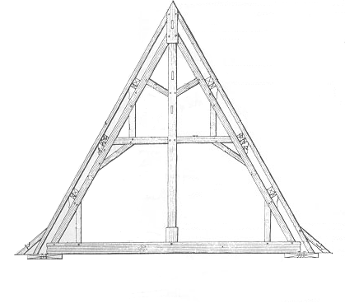

Schéma 1

Les 5 questions de l’exercice sont indépendantes.

Les longueurs de l’arbalétrier et du poinçon sont données : AB = 4 700 mm et AC = 4 000 mm

Les longueurs seront en mm (arrondies à l’unité) et les mesures d’angles en degré (arrondies à l’unité).

- a- Calculer la longueur BC.

b- Calculer, en pourcentage et arrondie à l’unité, la pente de l’arbalétrier AB puis la mesure de
l’angle .

c- En déduire la mesure de l’angle.

d- L’entrait est placé au milieu du poinçon donc OA = et AU = .
Dans le triangle AOU rectangle en U, calculer la longueur OU.

- La jambette  est placée à 520 mm de B (BN = 520 mm) et la jambette  est placée à 432 mm de O ( OQ = 432 mm).
De plus on a = = 58°.

- A l’aide du théorème de Thalès, calculer la longueur de la jambette MN.

- En utilisant une relation trigonométrique dans le triangle rectangle OQR,
calculer la longueur RQ.

- On a AT = 1 152 mm
Dans le triangle AST rectangle en S, calculer la longueur de la contre-fiche ST.

- On a = 122° , OP = 679 mm et OQ = 432 mm
Dans le triangle quelconque QPO, calculer la longueur de l’aisselier QP.

On rappelle que dans un triangle quelconque ABC, on a :
a² = b² + c² - 2bc×cos
b² = c² + a² - 2ca×cos
c² = a² + b² - 2ab×cos

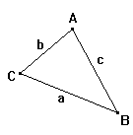

- Le client désire connaître le prix approximatif de ses travaux, voici sa commande :

DESIGNATION | Quantité | Cotes |  |  | Essence | Volume (m³)
DESIGNATION | Quantité | L(m) | l(mm) | e(mm) | Essence | Volume (m³)
Madriers | 3 | 4 | 225 | 75 | Sapin traité | 0,2025
Bastings | 2 | 5 | 160 | 63 | Sapin traité
Chevrons | 2 | 4 | 60 | 80 | Sapin traité
TOTAL (m³)

- Compléter le tableau en justifiant vos réponses.

- En consultant les prix sur le catalogue (voir page 6), en déduire le prix HT.

- Puis calculer le prix TTC sachant que le montant de la TVA est de 19,6%.

PRIX HORS TAXES en €/m³
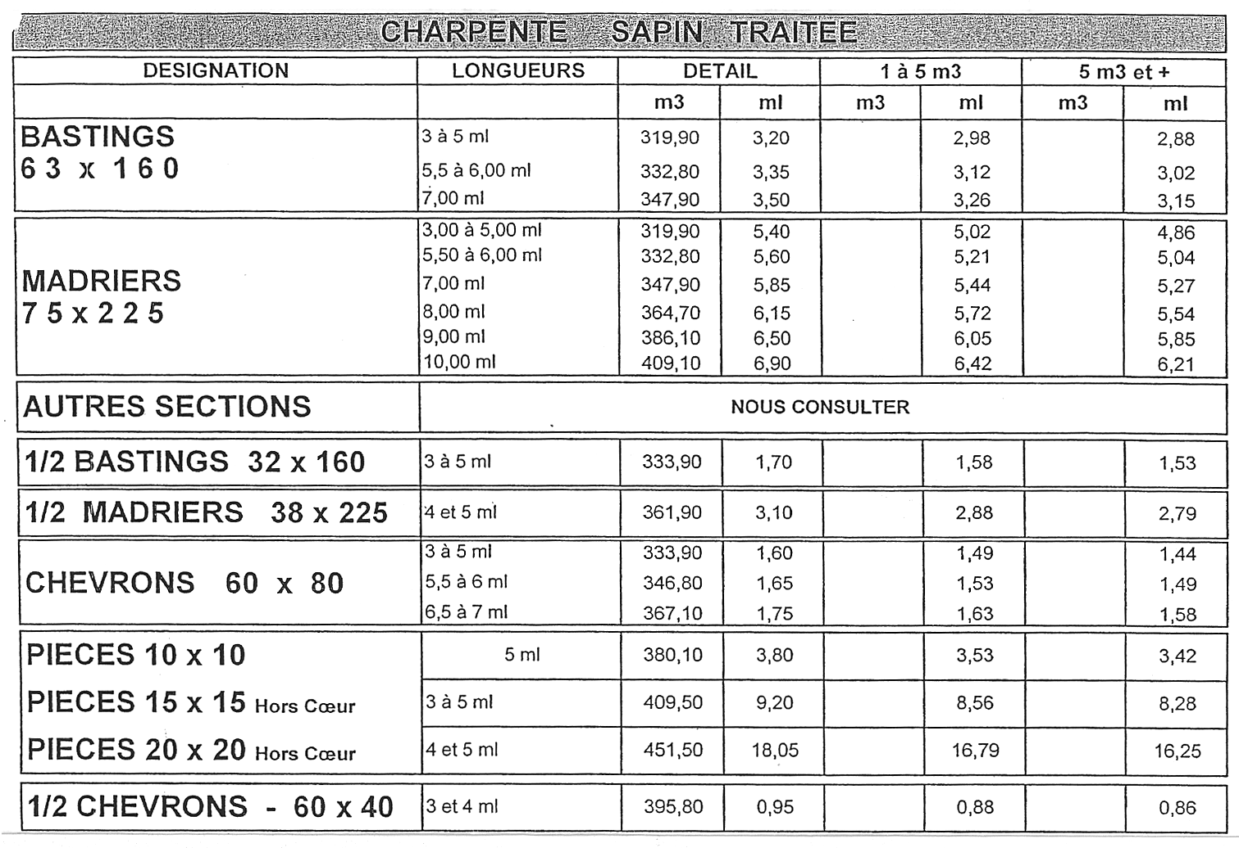

Exercice 2 : (8 points)

- A partir du document 1, réaliser le diagramme en bâtons sur l’annexe 1 :
Document 1
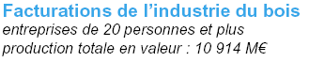


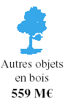

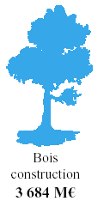
3 840 M€
560 M€
1 505 M€
1 330 M€
3 680 M€
Les valeurs ont été arrondies

- Compléter le tableau (arrondir les fréquences au dixième) :
Donner le détail du calcul pour la 1ère fréquence.

Industrie du bois | Facturation (en M€) | Fréquence (en %)
Scierie
Meuble en bois
Autres objets en bois
Emballage en bois
Bois construction

TOTAL

- La dispersion des salaires horaires nets dans l’industrie manufacturière est donnée dans le tableau.

a- Compléter le tableau :

Salaire horaire net | Fréquences (en %) | Fréquences cumulées croissantes
[6,40 ; 8,21[ | 25
[8,21 ; 10,45[ | 25
[10,45 ; 14,36[ | 25
[14,36 ; 20,76[ | 15
[20,76 ; 24[ | 10
TOTAL

b- Quel est le pourcentage de salariés qui ont au plus un salaire horaire net de 14,36 € ?

- Quel est le pourcentage de salariés qui ont au moins un salaire horaire net de 14,36 € ?

CHIMIE

Exercice 3 : (12 points)

Dans l'industrie, la production de l’acétylène(C₂H₂) se réalisait initialement par hydratation du carbure de calcium (CaC₂). Il s'obtient maintenant par "craquage" à partir du gaz naturel ou d'essence de pétrole.

L’hydratation du carbure de calcium (CaC₂) est une réaction complète. L’équation-bilan de cette réaction est la suivante :

CaC₂ + 2 H₂O Ca(OH)₂ + C₂H₂

- Nommer les éléments présents dans les corps de cette réaction.

- L’équation est-elle équilibrée ? Justifier.

- Calculer la masse molaire du carbure de calcium et de l’acétylène.
On donne M(Ca) = 40,1 g/mol ; M(C) = 12 g/mol ; M(H) = 1 g/mol ; M(O) = 16 g/mol.

- Quel volume de C₂H₂ obtient-on en faisant réagir 1 kg de carbure de calcium ?
On rappelle que le volume molaire est 22,4 L/mol.

On retrouve l’acétylène dans la soudure :
Le chalumeau oxy-acétylénique utilise un mélange contenant un gaz comburant, le dioxygène et un gaz combustible, l’acétylène. La combustion complète de l’acétylène dans le dioxygène produit du dioxyde de carbone et de la vapeur d’eau.

- Ecrire et équilibrer l’équation de la réaction.

- Le soudage à réaliser nécessite 11,2 L de dioxygène. Quel sera le volume de C₂H₂ consommé ?

- Calculer le volume de dioxyde de carbone formé.

Exercice 4: (8 points)

La plaque signalétique d’un moteur monophasé est la suivante :

230 V 800 W

cos ϕ = 0,8 η = 80 %

1) Donner la signification de chaque grandeur figurant sur la plaque.

2) Calculer la puissance absorbée par le moteur.

3) Calculer la puissance apparente.

- Déterminer l’intensité du courant électrique.

On rappelle les formules suivantes : η = P_{u} / P_{a ;} P_{a} = U I cos ϕ ; S = U I

